**МОУ Молоковская средняя общеобразовательная школа**

**ПРОЕКТ**

«Дизайн пришкольного участка»

j0123087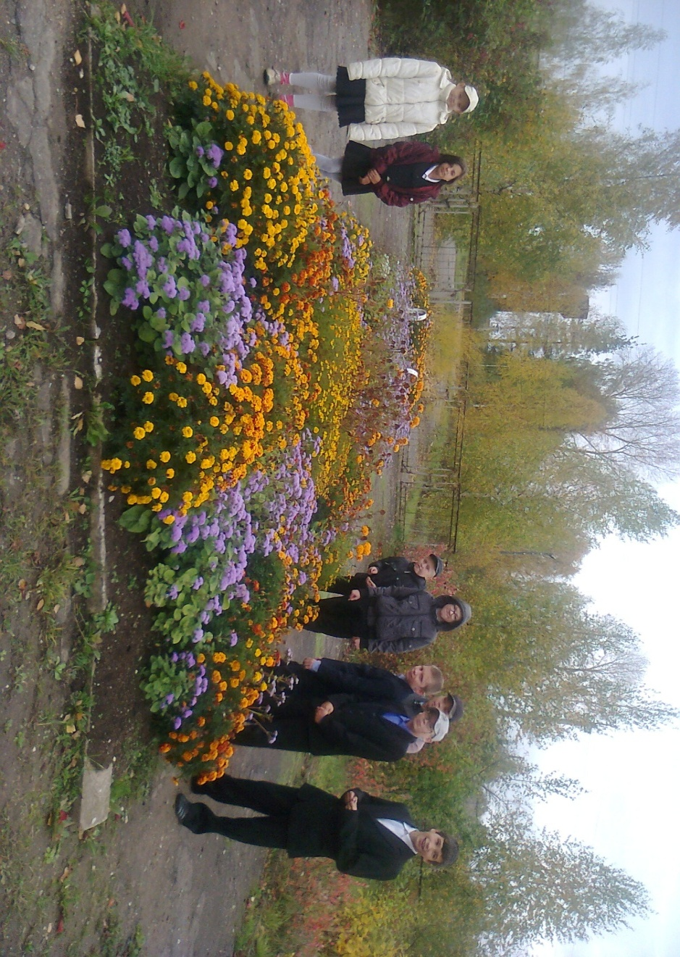

j0123087

Проект выполнен

учащимися 6 класса.

Руководитель проекта:

Николаева Т.А.

**2013год**

Обоснование актуальности проекта

***Человек, понимающий***

***красоту, спасёт мир.***

**Обоснование темы:**

Частью экологического воспитания в нашей школе является участие школьников в создании красоты вокруг нашей школы. На территории находится несколько клумб, которые во время цветения очень красивы.

При введении внеурочной деятельности в 5 классе по технологии идея благоустроить пришкольный участок появилась у нас при выборе проекта. Тем для проекта было предложено много, но большинство ребят класса выбрало именно эту тему, так как,

Во – первых, красивых клумб на пришкольном участке очень мало;

Во – вторых, эта идея, если будет претворена в жизнь, позволит увидеть результат своего труда;

Из этого была определена

**Цель проекта:**

**разработка и реализация проекта озеленения пришкольного участка.**

**И выделены задачи:**

* Изучить литературу по созданию ландшафтного дизайна и на основе изученного разработать свой проект озеленения пришкольного участка
* Подобрать растения для оформления пришкольного участка
* Определить агротехнические приемы выращивания предлагаемых растений.

**Гипотеза:** если будет разработан и реализован проект по озеленению пришкольного участка, то это позволит улучшить условия отдыха учащихся школы, и приучит их бережно относиться к природе.

**Для начала выделили этапы деятельности:**

Подготовительный (сентябрь-январь 2012(13))

Проектировочный (январь-март 2013)

Практический (март-август 2013)

Заключительный (сентябрь-ноябрь 2013)

**План мероприятий:**

*Приобрести землю для рассады.*

*В середине апреля посеять семена.*

*Составить график ухода за рассадой.*

*Ухаживать за рассадой.*

*В конце мая высадить саженцы на клумбу по схеме.*

*Составить график ухода за клумбой.*

***Для реализации проекта необходимо:***

Сформировать творческие группы

Обозначить «зоны действий» для этих групп.

Изыскать возможности материального обеспечения для выполнения проекта

Разработать варианты дизайна ландшафтного озеленения выделенной территории на пришкольном участке

**Класс был разделен на группы:**

**Первой группе предстояло найти литературу по оформлению территории;**

**Второй - составить эскизы оформления нашего участка;**

**Третьей группе решить организационные вопросы с администрацией школы;**

**1. Изучение литературы по созданию ландшафтного дизайна.**

Работа первой группы началась с размышлений о том, что в итоге участок должен быть красивым, комфортным, ярким за счет цветов и растений. При этом он должен нравиться не только авторам проекта, но и обучающимся в школе. В начале проекта необходимо было определиться с общим стилем оформления. Ребята отправились в библиотеки, самые «продвинутые» – в Интернет. В итоге они добыли массу информации об искусстве озеленения территории.

Планировка цветников может быть регулярной и ландшафтной.

Регулярные – клумбы, бордюры, рабатки, солитеры.

Ландшафтные – миксбордеры, группы, массивы, каменистые участки.

Мы остановили свой выбор на клумбе геометрической формы.

***В составлении схем размещения цветов в клумбах учитывалось следующее:***

1. при планировании цветника необходимо определить вид, форма отдельных его частей.

2. масштабность – это правильное соотношение величины цветочных композиций.

3. пропорциональность (соразмерность) элементов.

4. ритм (повторяемость отдельных элементов и расстояний). Симметрия. Размещение

элементов цветника на равном расстоянии от оси для внесения в композицию определенного порядка, строгости.

5. Игра цвета. Для создания красивого цветника необходимо учитывать сочетаемость цветов.

**2.Работа на проектировочном этапе.**

**1. Эскиз плана местности с предполагаемыми клумбами**

Вторая группа составляла эскизы оформления своего участка. Был объявлен конкурс рисунков на лучшую клумбу. В Интернете ребята нашли и фотографии оформления клумб, но они были слишком сложны для начинающих декораторов. А главное у нас ни у кого не было опыта в оформлении. Советы по оформлению давались опытным цветоводам и нам они мало могли помочь. Альпийские горки, японский сад – это явно не для нас. И тогда мы решили попросить помощи у Морозовой Марии Алексеевны. Мария Алексеевна охотно рассказывала нам о тонкостях оформления участка: какую выбрать форму клумб, о цветах, о их расположении. Показала фотографии своих клумб прошлых лет и что планирует посадить в этом году. Столько полезной информации мы не узнали во всех журналах и Интернете.

Клумбы с цветами, несомненно, облагораживают внешний вид любого здания. Конечно, на пришкольном участке всегда ухоженные клумбы с пышными цветами, но хотелось бы внести что-то новое. Приятное впечатление от окружающей обстановки человек получает в том случае, если есть какая-то изюминка в оформлении, эстетичность и аккуратность. Действительно, школьная территория требует обновления.

Изначально предполагалась форма клумбы в виде солнца с отходящими от него лучами из бархатцев на голубом небе из агератума.



**2.2. Выполнение макета пришкольного участка, воплощение намеченного**

Чтобы воплотить проект необходимо подсчитать материальные затраты. Мы составили вот такую смету затрат на проведение проекта:

|  |  |  |
| --- | --- | --- |
| № | **Необходимые материалы** | **Стоимость** |
| 1 | Семена цветов | 100 руб. |
| 2 | Удобрение | 200 руб. |
| 3 | Почва для рассады. | 100 руб. |
| 3 | Торф |  |
|  | Итого | 400 руб. |

Перед нами встал вопрос: **« Где взять деньги на реализацию проекта»?**

Этим вопросом занялась третья группа

Они обратились к администрации школы. Директор школы Галина Анатольевна горячо поддержала нашу идею, выделила средства на покупку семян и удобрения. Глава администрации городского поселения Федотов Дмитрий Юрьевич пообещал привезти 2 машины торфу.

Ребята заинтересовали своей идеей родителей. Они согласились выделить лишнюю рассаду, дали деньги на семена цветов.

*19 апреля посеяли семена цветов*

* *Изучили инструкцию по посадке*
* *Насыпали почву в одноразовые стаканчики*
* *Разложили семена*
* *Полили*
* *Закрыли плёнкой*

Было выбрано место для цветника.

Цветы высаживали рассадой. Цветы подбирали не выше 30 см.

В начале июня, когда окончательно ушла угроза заморозков, высадили растения.

Растения переросли и нам казалось, что они не приживутся.. Но шло время, и растения крепли, становились все краше.

На лето был составлен график работы. Согласно этому графику все учащиеся должны отработать по 10 дней. Лето выдалось жаркое и сухое, поэтому на поливе и прополке работали и ребята из других классов. Большое спасибо им. Все лето мы наблюдали, как набирают цвет и зацветают цветы, в августе цветники радовали всех приходивших в школу. А 1 сентября эту красоту увидели наши родители....

**Заключение.**

В заключении хотелось бы отметить то, что нашим педагогам удалось привить нам чувство ответственности. Теперь мы сами заботливо относимся к территории школы, сами выращиваем рассаду, пропалываем клумбы, поливаем. Ведь если дети вырастят цветы сами, то они будут ценить свой труд и уважать труд других людей. И мы не исключение. Нам захотелось сделать небольшой уголок ярче, красочнее, живописнее, приобщить к этому и остальных учеников школы. Вместе нам удалось осуществить проект в реальность.

В ходе проекта мы научились общаться с людьми, слушать других людей, Мы стали дружной, сплоченной командой. .

**У нас получилось!**

1. Достигнут конечный результат. Мы освоили первые простейшие навыки в искусстве выращивания цветов.

2.Создана дружная активная команда участников проекта готовая продолжать осуществлять новые идеи по созданию клумбы.

3.Улучшилась  экологическая обстановка школьной территории

4.Я и мои одноклассники получили удовольствие от самой работы.

**В этом учебном году мы продолжаем работу по озеленению пришкольного участка и хотим украсить не только большим разнообразием цветочно-декоративных растений, но и новыми элементами ландшафтного дизайна.**